**职工查体预约流程**

第一步：微信登陆“西安交大二附院健康管理部”公众号,点击左下角“健康体检—体检预约”。

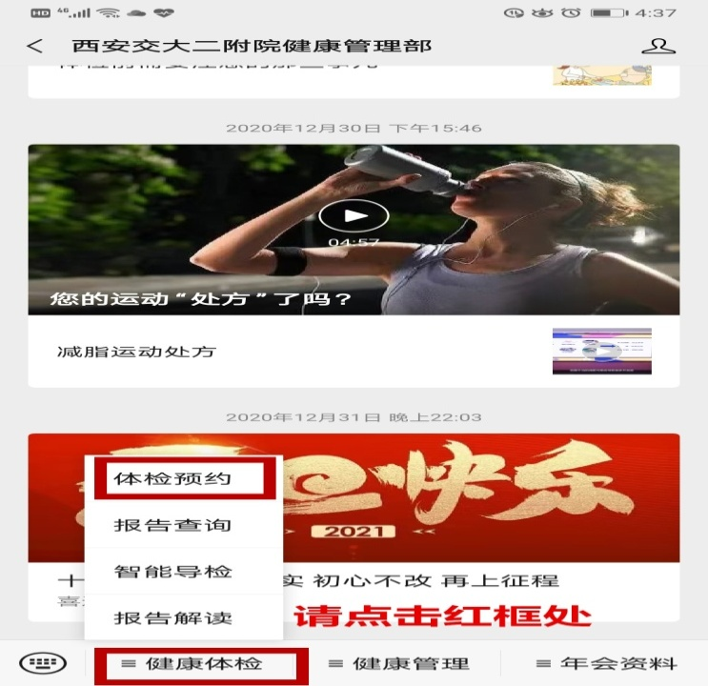

第二步：进入“健康管理部”公众号，点击“团队体检”。

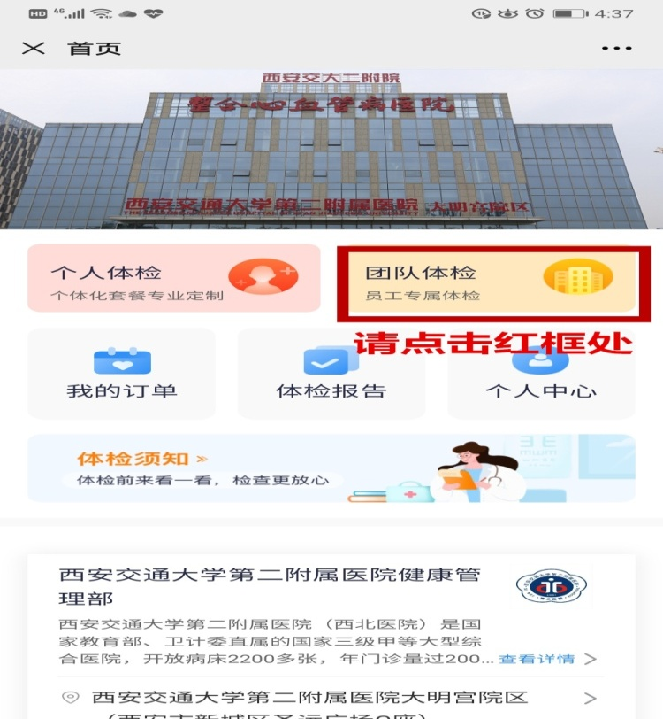

第三步：登录系统，输入手机号和验证码，进行线上登录。

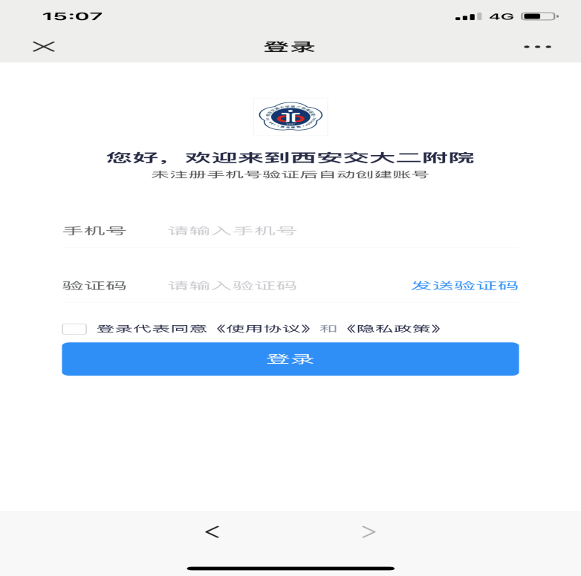

第四步：进入“首页”，点击“预约体检”。

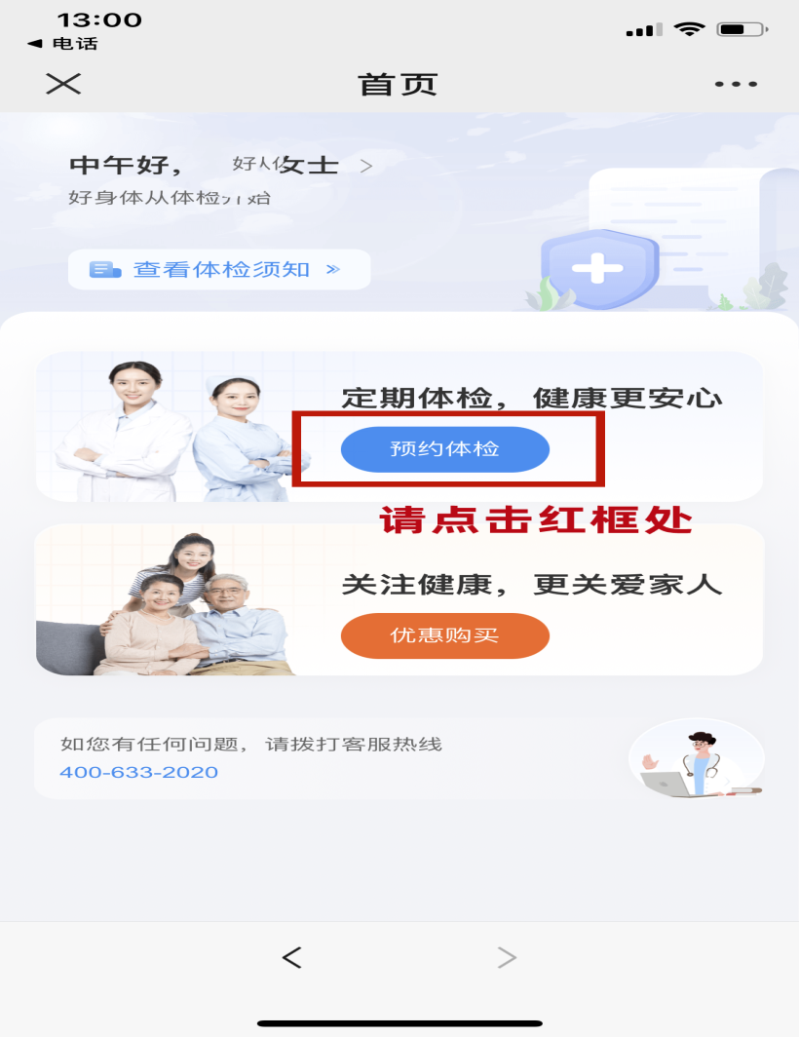

第五步：在“体检权益套餐”页面，选择本年度体检套餐，点击“去预约”。

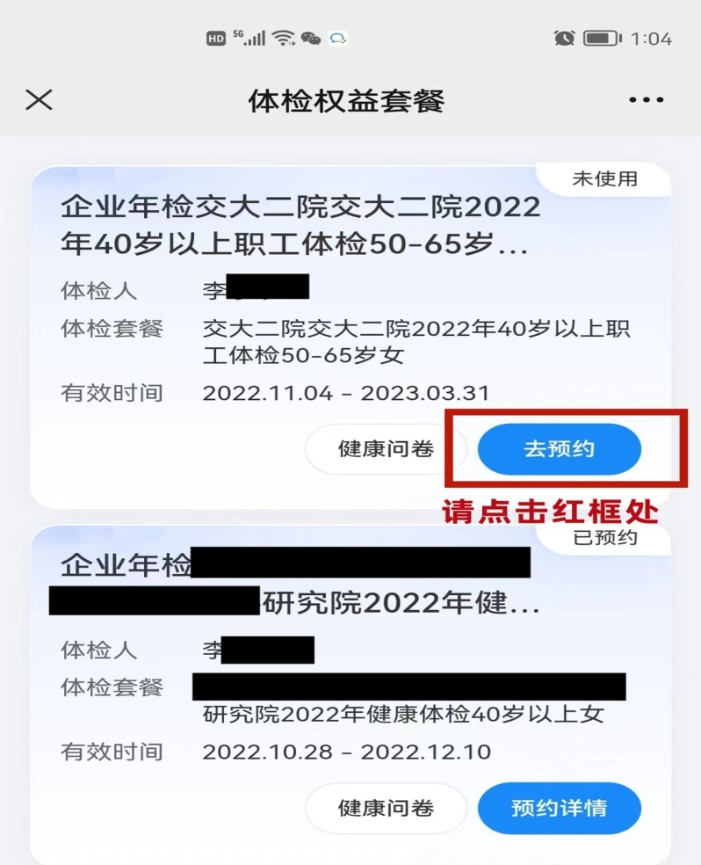

第六步：进入“商品详情”，查看套餐信息，点击“下一步”。

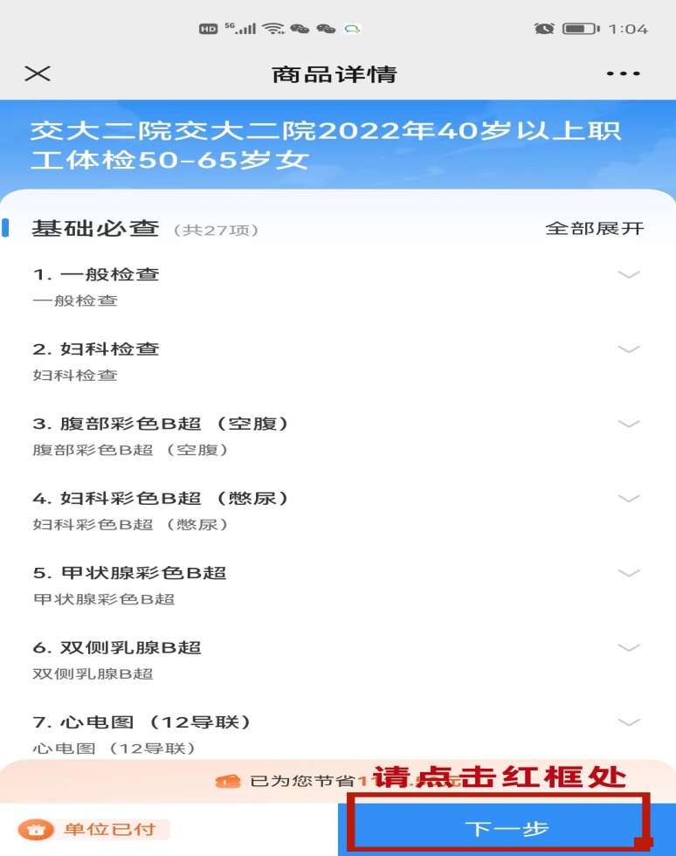

第七步：进入“选择体检时间”，选择需要查体的日期及时间段，点击“确认”。

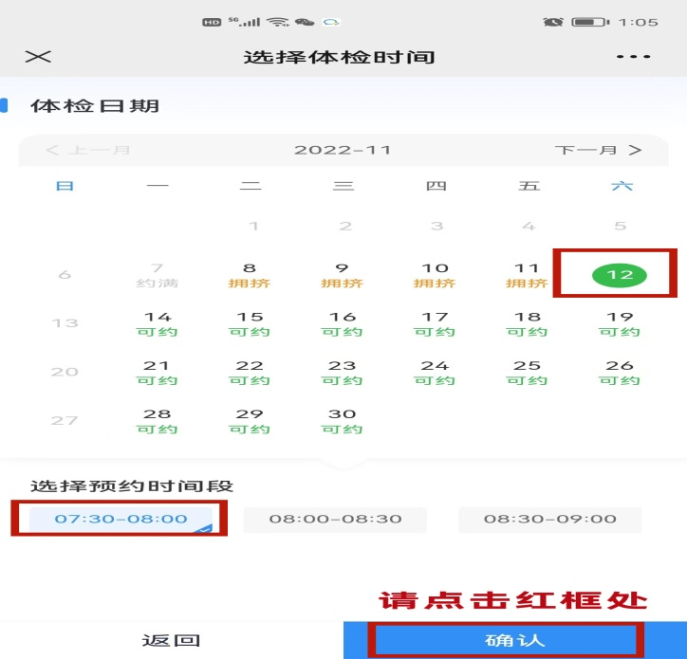

第八步：进入“预约确认”界面，核对个人及预约信息，点击“立即预约”。

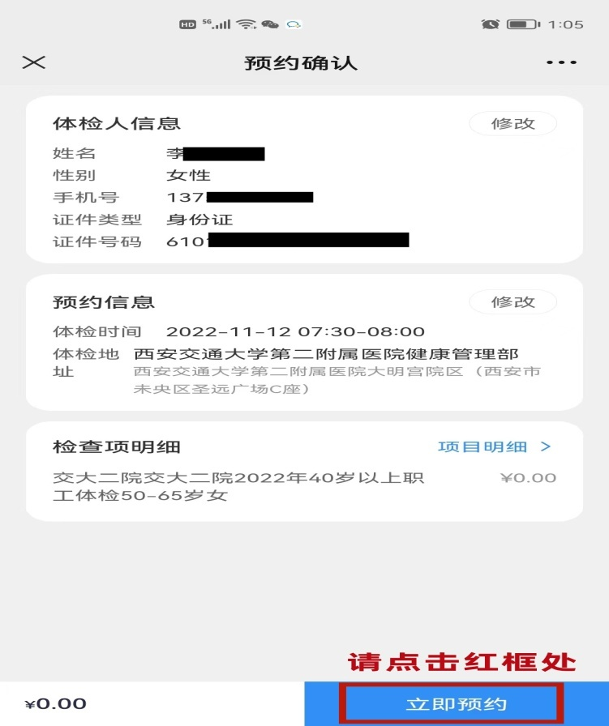

第九步：完成体检预约流程。

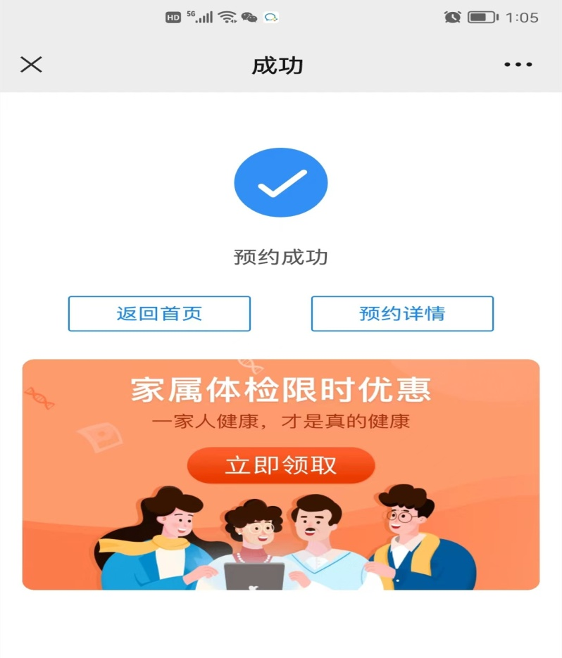

健康管理部

2022年11月4日